https://doi.org/10.15359/udre.14-1.2

ARTE Y CIENCIA: ENCUENTROS Y APRENDIZAJES ENTRE ESTUDIANTES UNIVERSITARIOS Y DE PRIMARIA
ART AND SCIENCE: ENCOUNTERS AND LEARNING BETWEEN UNIVERSITY STUDENTS AND PRIMARY SCHOOL STUDENTS
ARTE E CIÊNCIA: ENCONTROS E APRENDIZAGENS ENTRE ESTUDANTES UNIVERSITÁRIOS E ESTUDANTES DA EDUCAÇÃO BÁSICA
Titulillo: ARTE Y CIENCIA: ENCUENTROS Y APRENDIZAJES ENTRE ESTUDIANTES
Eliana C. Curvelo
Faculdade de Medicina Veterinária e Zootecnia da Universidade Estadual Paulista, Botucatu, Brasil
https://ror.org/00987cb86
eliana.curvelo@unesp.br
https://orcid.org/0000-0002-9946-6884
Adriano Sakai Okamoto
Faculdade de Medicina Veterinária e Zootecnia da Universidade Estadual Paulista, Botucatu, Brasil
https://ror.org/00987cb86
adriano.okamoto@unesp.br
https://orcid.org/0000-0002-0355-9841
Gabriela C. Ribeiro
Faculdade de Medicina Veterinária e Zootecnia da Universidade Estadual Paulista, Botucatu, Brasil
https://ror.org/00987cb86
costa.ribeiro@unesp.br
https://orcid.org/0000-000203609-6230
Alessandre Hataka
Faculdade de Medicina Veterinária e Zootecnia da Universidade Estadual Paulista, Botucatu, Brasil
https://ror.org/00987cb86
a.hataka@unesp.br
https://orcid.org/0000-0002-2023-212X

Recibido 14/11/2023
Corregido 21/05/2024
Aceptado 13/06/2024
Cita en APA (7° ed.): Curvelo, E., Okamoto, A., Ribeiro, G., & Hataka, A. (2024). ARTE E CIÊNCIA: ENCONTROS E APRENDIZAGENS ENTRE ESTUDANTES UNIVERSITÁRIOS E ESTUDANTES DA EDUCAÇÃO BÁSICA. Revista de Extensión Universidad en Diálogo, 14(1), enero-junio, XX-XX. https://doi.org/10.15359/udre.14-1.2

RESUMEN
La Semana de Integración Académica (SINTA) es un componente del plan de estudios denominado Curricularización de la extensión en la carrera de Medicina Veterinaria, en el cual profesores, alumnos y postgraduados comprometidos con la sociedad desarrollan proyectos de integración con la comunidad local. Se utiliza la metodología de aprendizaje basado en proyectos (ABP), con miras a aplicar conceptos teóricos, de manera que la información se traduzca en conocimiento. Lo anterior, para la universidad y la sociedad, así como para la investigación-acción, con el objetivo de enseñar al alumno a ser indagador en un proceso reflexivo. Específicamente, el objetivo de este proyecto fue presentar la ciencia de forma lúdica a aproximadamente noventa alumnos de enseñanza primaria en sus últimos años (7.º y 8.º grados), cuyo porcentaje de adquisición de saberes ha sido inadecuado. Se involucró, en la actividad, a estudiantes de postgrado y de pregrado, mediante la demostración de microorganismos, utilizando microscopios electrónicos para que los educandos de primaria aprendieran los conceptos básicos de la ciencia. Los conocimientos científicos fueron adquiridos de forma práctica y las percepciones de las imágenes se registraron con ilustraciones, integrando los saberes de la ciencia con los del arte. Ello resultó en la aprehensión de las informaciones enseñadas, las cuales se transformaron en sapiencias por ser aplicadas en la vida cotidiana.
Palabras clave: educación primaria, aprendizaje basado en proyectos, arte, ciencia, veterinaria.

ABSTRACT
The Academic Integration Week (SINTA) is a component of the curriculum called Curricularization of Extension in the Veterinary Medicine Course, in which teachers, students and postgraduates committed to society develop integration projects with the local community. The Project-Based Learning (PBL) methodology is used, with a view to apply theoretical concepts in such a way that the information translates into knowledge for both the university and society, as well as action-research with the aim of teaching the student to be a researcher in a reflective process. Specifically, the aim of this project was to present science in a playful way to approximately ninety elementary school students - final years (7th and 8th grades), whose percentage of adequate learning has been inadequate. Postgraduate and undergraduate students were involved in the activity by demonstrating microorganisms using electron microscopes so that primary school students could learn the basic concepts of science. The knowledge of science was learned in a practical way and the perceptions of the images were recorded with illustrations, integrating the knowledge of science with that of art, resulting in the apprehension of the information taught and transformed into knowledge to be applied in everyday life.
Keywords: primary education, project-based learning, art, science, veterinary medicine.

RESUMO
A Semana de Integração Acadêmica (SINTA) é um componente do currículo denominado Curricularização da Extensão no Curso de Medicina Veterinária, no qual os docentes, discentes e pós-graduando compromissados com a sociedade desenvolvem projetos de integração com a comunidade local. A metodologia Aprendizagem Baseada em Projeto (ABP) é utilizada, com vistas a aplicação dos conceitos teóricos de forma que, as informações se traduzam em conhecimentos para ambos, universidade e sociedade, bem como a pesquisa-ação com o objetivo de ensinar o estudante a postura de pesquisador num processo reflexivo. Especificamente, esse projeto teve como objetivo apresentar a ciência de forma lúdica à aproximadamente noventa alunos do Ensino Fundamental, anos finais (7º e 8º anos), cujo percentual de aprendizado tem demonstrado inadequação. Estudantes de pós-graduação e graduação se envolveram na atividade ao demonstrar os micro-organismos por meio do manuseio de microscópios eletrônicos para que estudantes da educação básica apreendessem os conceitos básicos da ciência. Os saberes da ciência foram aprendidos de forma prática e registradas as percepções das imagens com ilustrações, integrando os saberes da ciência com os de arte, resultando na apreensão das informações ensinadas e transformadas em conhecimentos para se aplicar no cotidiano.
Palavras chaves: ensino fundamental, aprendizagem baseada em projetos, arte, ciência, medicina veterinária.

Introdução
O contexto mundial encontra-se em crise, devido às situações políticas, econômicas, sociais, ecológicas, religiosas, institucionais, que exigem de todos os partícipes novas formas de pensamento. É necessário o despertar das consciências e a reflexão sobre a nossa existência (Morin, 2020); precisamos de um pensamento pensante e não de pensamentos pensados (Freire & Nogueira, 1989) na atual complexidade que afeta a todos no planeta.
A consciência de que todos estão envolvidos em uma crise planetária, vem se ampliando pelas desigualdades sociais. Em todo o planeta existem situações de incertezas e retrocessos – intelectuais e morais; democráticos; belicistas em nível global; e em nível local, além da crise sanitária, a saúde humana e animal, o trabalho e emprego, na qual governos e governança tem tido dificuldades para resolver os problemas e soluções para dirimir a atual complexidade mundial.
Nesse sentido a educação é essencial para a formação das novas gerações. Atualmente, no Brasil todas as crianças têm acesso à educação básica de forma gratuita. Entretanto, há adversidades pelas diversidades culturais, sociais e econômicas, influenciando o sentido e a pertinência da escolarização para as mudanças e transformações da sociedade do século XXI.
A universidade, diante dessas informações não pode ficar indiferente, nos últimos anos a educação superior tem sido contestada pela distância entre os conteúdos de formação profissional e a atuação necessária para as demandas sociais que estão em transformação contínua. Ao preparar profissionais em nível de graduação e pós-graduação, é de suma importância que estes estudantes conheçam as realidades sociais.
A Faculdade de Medicina Veterinária e Zootecnia da Universidade Estadual Paulista “Júlio de Mesquita Filho” – UNESP, localizada no munícipio de Botucatu – SP, tem contribuído nos encontros entre os saberes formais, não formais e informais, traduzindo os conceitos científicos para sanar ou diminuir os problemas sociais das comunidades locais. Nesse contexto, a Semana de Integração Acadêmica, desde 2006, tem desenvolvido atividades e projetos com a sociedade em geral e com as comunidades locais, demonstrando aos estudantes universitários a importância e a pertinência dos conteúdos dos componentes curriculares que, por vezes, são ensinados de forma estanque e não validados em aulas práticas. A partir da experiência extensionista, os estudantes percebem as distâncias entre a pesquisa, o ensino e a extensão; por meio dessa atividade, eles têm o compromisso e a oportunidade da integração de todos os saberes. Por meio de atividades lúdicas, busca inspirar crianças para aprender ciência. Ressaltamos a importância de aprendizagens significativas, nos respaldando que:
Na medida em que o compromisso não pode ser um ato passivo, mas práxis – ação e reflexão sobre a realidade – inserção nela, ele implica indubitavelmente um conhecimento da realidade. Se o compromisso só é válido quando está carregado de humanismo, este, por sua vez, só é consequente quando está fundado cientificamente. Envolta, portanto, no compromisso do profissional, seja ele quem for, está a exigência de seu constante aperfeiçoamento, de superação do especialismo, que não é o mesmo que especialidade. O profissional deve ir ampliando seus conhecimentos em torno do homem, de sua forma de estar sendo no mundo, substituindo por uma visão crítica a visão ingênua da realidade, deformada pelos especialismos estreitos (Freire, 2007, p. 21).
Visando o diálogo no ensino e na aprendizagem e o desenvolvimento de visão crítica, de forma interdisciplinar, docentes e discentes do ensino superior são distribuídos em grupos temáticos para desenvolver um projeto com duração de cinco dias, no qual possam envolver a comunidade local, por meio do ensino, da pesquisa e da extensão. São diversos projetos, que podem atender à populações de área rural e ou urbana. Os estudantes discutem os projetos, desenvolvem roteiros, questionários e se deslocam ao local onde farão seus projetos; sendo que alguns desses projetos são iniciados antes do início da semana, pois é importante que a comunidade ou grupo no qual pretendem realizar os projetos, aceitem os discentes e docentes no local, onde acontecerá a atividade. Posteriormente, com os dados obtidos, os estudantes do ensino superior pesquisam as possíveis atividades a serem demonstradas e ou aplicadas com a duração de dois dias, com o objetivo de ensinar para que possam aprender e apreender conceitos científicos. No último dia do projeto, os discentes apresentam seus projetos para os colegas e refletem sobre a importância do que foi realizado e das aprendizagens para todos os partícipes.
O objetivo dessa atividade é proporcionar uma formação profissional consciente e compromissada com a realidade, com novas formas de pensar e de atuar (Freire, 2007). Especificamente, o presente artigo apresenta um dos projetos do XIII SINTA – “Sinta-se bem e devolva à sociedade”. A partir do tema, docentes, pós-graduandos e discentes se propuseram a desenvolver um projeto, com o subtema “Arte e Ciência – Encontros e Aprendizagens”.
Os estudantes de pós-graduação e graduação, com a orientação dos professores, tiveram como objetivo demonstrar a ciência de uma forma lúdica à alunos do Ensino Fundamental dos anos finais da Escola Municipal de Educação Fundamental Professor Jonas Alves de Araújo. A escola localizada no mesmo município da unidade universitária teve em 2017, percentual de 36% (trinta e seis) de aprendizagem na área de português e 21% (vinte e um) na aprendizagem de matemática (IEDE, 2024) referentes ao aprendizado dos estudantes dos anos finais, ou seja, aquém do que seria ideal ou adequado segundo as estimativas.
A partir dessa premissa, foi considerado desenvolver atividades nas quais os estudantes poderiam mobilizar seus conhecimentos com os apresentados e, com a possibilidade de despertar suas consciências para a importância de sua escolarização.

A escola e a universidade
A escola EMEF Prof. Jonas Alves, é uma unidade de educação básica com capacidade para 900 alunos, mas, tem aproximadamente 1200 alunos, ou seja, faltam salas de aula, ou escolas para atender de forma ideal a escolarização dos mesmos. As salas de aula são de formato tradicional, todas ocupadas, inclusive as que seriam laboratórios, na planta original da escola. Ressaltamos que a maioria das aulas são teóricas, há estudantes com defasagem nas aprendizagens, além da diversidade social e cultural que influencia a forma como aprendem os conteúdos dos componentes curriculares. Os estudantes, por vezes, têm dificuldades na compreensão de conceitos teóricos, desta forma, ampliam-se as dificuldades de aprendizagem de novos conteúdos curriculares.
A partir desse cenário descrito, os estudantes universitários, elaboraram e prepararam aulas de cunho prático e interativo, que pudesse ser realizada na sala de aula comum. Abordando assuntos do componente curricular de Ciências, as atividades científicas propostas eram para alunos dos sétimos e oitavos anos da referida escola. Para desenvolver a atividade, houve a autorização da diretora da escola e a mudança das mesas e cadeiras da sala de aula para acomodar os materiais como os microscópios eletrônicos, levados pela faculdade, para apresentar os conhecimentos científicos que, por vezes, os alunos só conhecem a partir de ilustrações ou imagens estanques dos livros didáticos.
Os alunos da educação básica foram preparados para a atividade que iriam participar, por meio do ensino de técnicas básicas de desenho para, posteriormente, realizarem um pequeno caderno de anotações com as aprendizagens vivenciadas. Dessa forma, a partir da observação, poderiam desenvolver de forma criativa desenhos que demonstrassem as percepções do que estavam aprendendo.
As atividades dos estudantes passaram pelas experiências de ver a extração de DNA, as diferenças entre as células vegetal e animal, noções de higiene (bactérias e vermes), desenvolvimento da vida (ovos embrionados), anatomia animal (órgãos e funções – coração, rim, baço, fetos), além da visita à Faculdade de Medicina Veterinária – FMVZ - UNESP, onde conheceram o Laboratório de Patologia Animal, com os animais e peças de animais preparados com formol e conservados em álcool; também conheceram o Serviço de Cirurgia de Grandes Animais, tendo acesso ao centro cirúrgico, e ao hospital animal, local onde os animais de grande porte se recuperam de cirurgias. Além das experiências acima, tiveram a oportunidade de saber sobre a produção industrial de alimentos que visam o desenvolvimento saudável dos animais.

A ciência na prática
De forma sucinta, apresentaremos as atividades que foram realizadas na unidade escolar e, posteriormente a visita aos departamentos e setores da Faculdade de Medicina Veterinária.
Figura 1.
Grupo de Graduandos e Pós-Graduandos da FMVZ na sala de aula da escola pública.
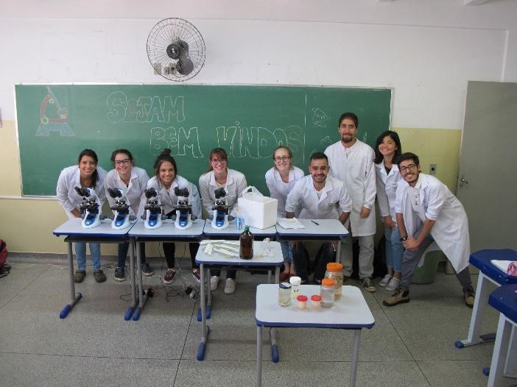
Fonte: Elaboração dos autores.
- Extração do DNA
Os graduandos fizeram uma apresentação aos alunos sobre o DNA – funções e importância no corpo humano. Em seguida, os alunos foram guiados no experimento de extração de DNA a partir da própria saliva. Eles fizeram bochecho com água hiper saturada (Na Cl) por 5 minutos e, em seguida, colocaram o líquido em um copo limpo adicionado de detergente. A adição gradual de álcool permitiu a visualização de um emaranhado semelhante a algodão, que era o DNA extraído das células da boca dos alunos que participaram da experiência.

Figura 2. (A) Sala de aula preparada para a atividade e (B) alunos fazendo experiências.
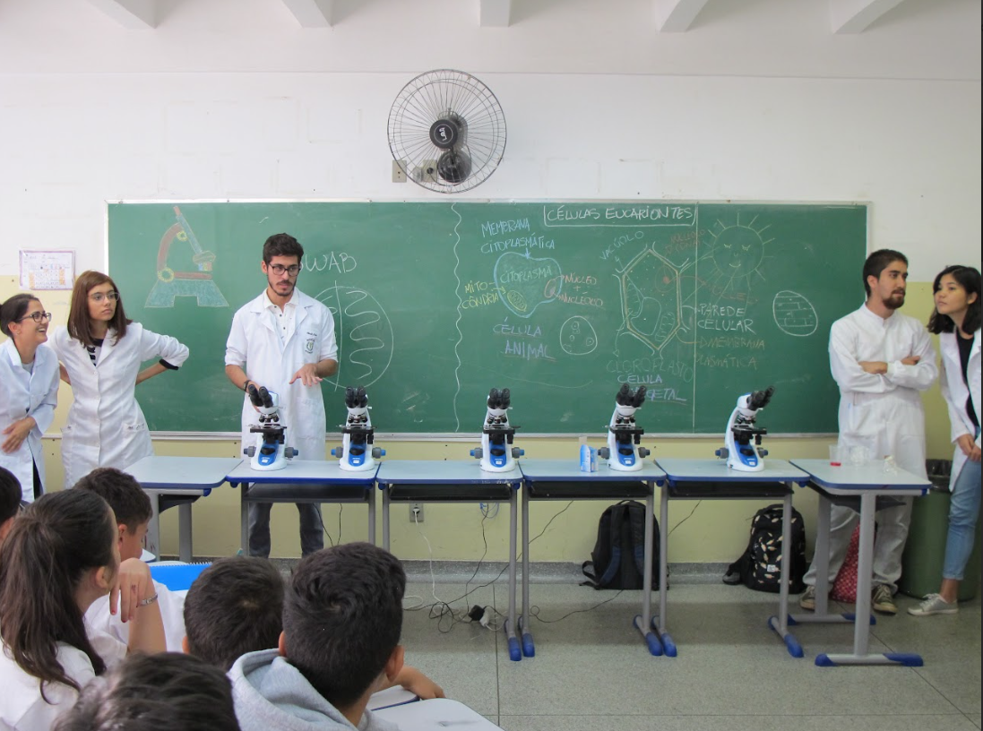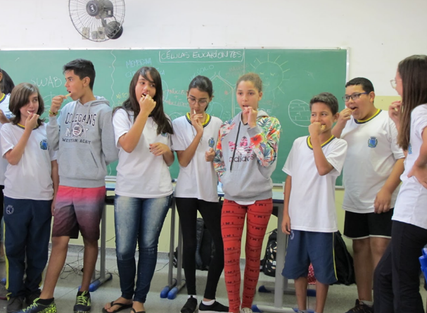
Fonte: Elaboração dos autores.
- Diferenças entre células vegetais e animais
Após explicação sobre o tema e as diferenças entre os tipos celulares, os alunos foram instruídos a preparar lâminas para microscopia. Foram preparadas lâminas com células animais (mucosa oral dos alunos) e células vegetais (cebola). As lâminas foram coradas para facilitar a visualização microscópica, os alunos avaliaram as diferenças estruturais entre os dois tipos celulares.
Figura 3. (A) Apresentação sobre as diferenças dos tipos celulares e
(B) os alunos verificando nos microscópios os tipos de células.
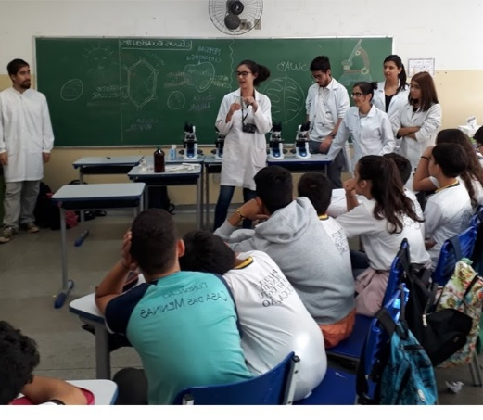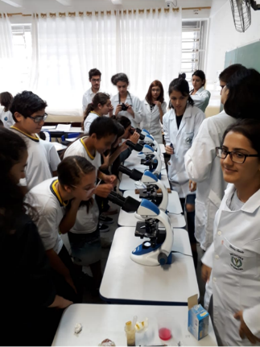
Fonte: Elaboração dos autores
- Noções básicas de higiene
Os graduandos explicaram o conceito e as noções básicas sobre a higiene e as consequências da falta dela (presença de bactérias e parasitas). Posteriormente, fizeram culturas bacterianas e fúngicas das mãos antes e após a higienização; as placas de cultura foram incubadas e demonstradas para serem analisadas pelos alunos quando estes foram visitar o Departamento de Patologia Animal na Faculdade de Medicina Veterinária.
Figura 4. (A e B) Cultura bacteriana nas placas de Petri.
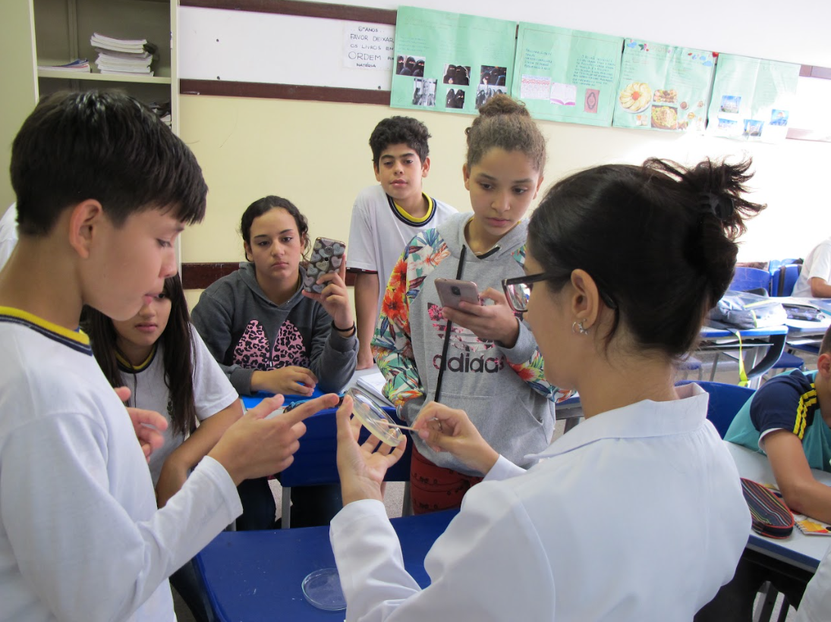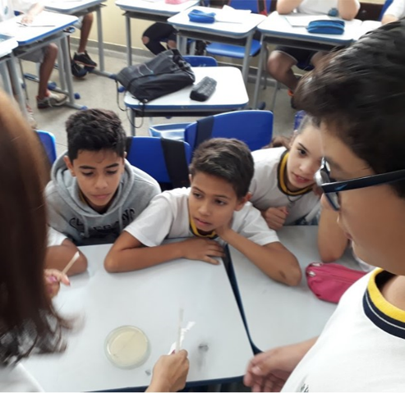
Fonte: Elaboração dos autores.
- Desenvolvimento da vida
Os alunos da escola básica foram à Faculdade de Medicina Veterinária, no Departamento de Patologia, na sala de aula, os graduandos apresentaram o desenvolvimento embrionário de pintinhos em diferentes estágios por meio de imagens. Para demonstrar aos alunos os estágios de incubação, foram abertos e expostos ovos em diferentes momentos do desenvolvimento embrionário e o surgimento dos primeiros órgãos (como coração e olhos). Também viram como é uma incubadora artificial, que foi desenvolvida especialmente para a demonstração sobre o desenvolvimento da vida, unicamente para os fins didático-pedagógicos.

Figura 5. (A) Apresentação teórica e (B) demonstração das fases do desenvolvimento embrionário
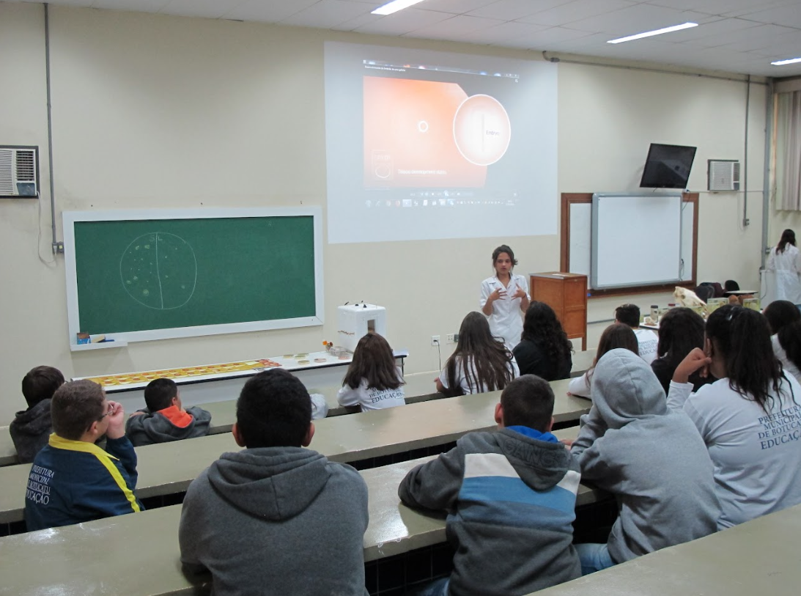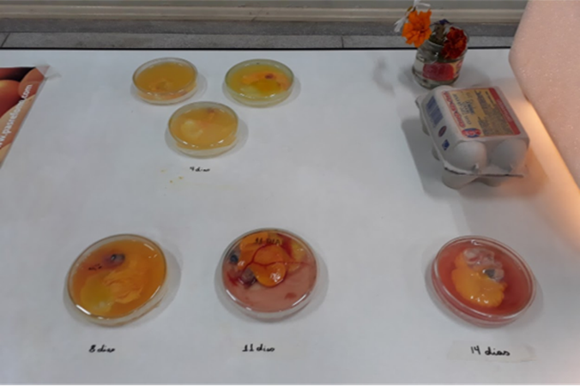
Fonte: Elaboração dos autores
- Anatomia animal
Esta atividade ocorreu na Faculdade de Medicina Veterinária, iniciando pelo Departamento de Patologia e, posteriormente visita ao hospital veterinário e o setor de recuperação de grandes animais, onde os alunos do ensino fundamental puderam entender mais sobre a importância da saúde animal. Os alunos tiveram aulas explicativas sobre as diferenças anatômicas entre os animais domésticos, como suas estruturas e funções a partir das peças anatômicas do acervo do serviço de patologia do hospital, podendo identificar, por exemplo, pelas diferenças anatômicas entre crânios de animais como cães, quinos e bovinos.
Figura 6. (A e B) Conhecendo peças anatômicas do Setor de Patologia.
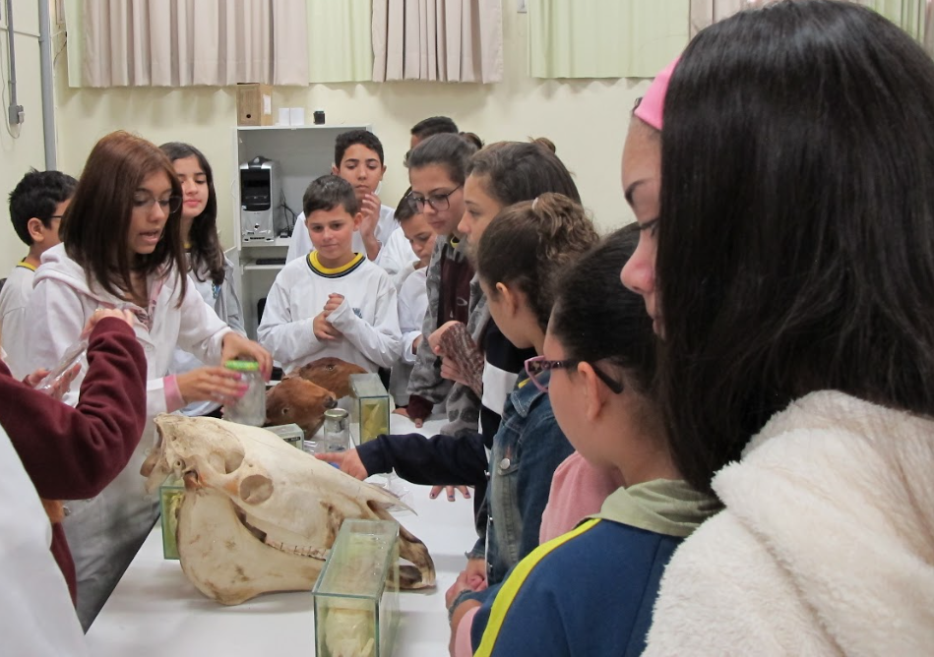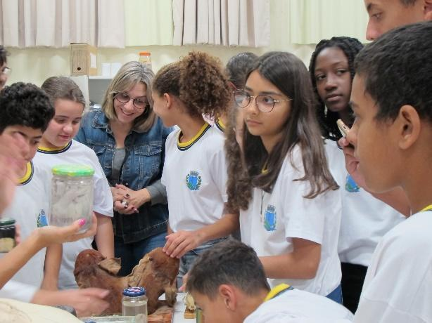
Fonte: Elaboração dos autores

- Visita a Faculdade de Medicina Veterinária e Zootecnia – Hospital Veterinário e Setor de Recuperação de Grandes Animais
A visita ao Centro Cirúrgico de grandes animais e ao setor de recuperação de grandes animais, foi o último local que os alunos visitaram; um professor da área explicou como funcionava o serviço, desde doenças que podiam levar os animais para a cirurgia até o período de recuperação. O interesse dos alunos foi grande e despertou a curiosidade para a área médico veterinária.
Figura 7. Centro Cirúrgico e Setor de Recuperação de Grandes Animais
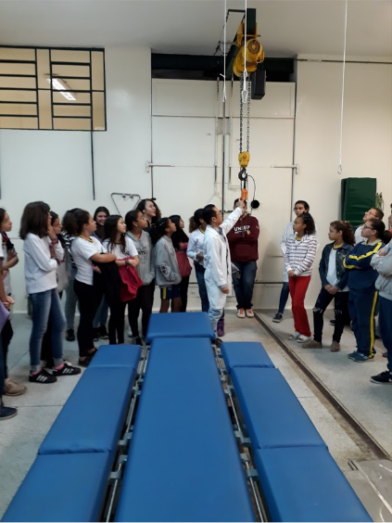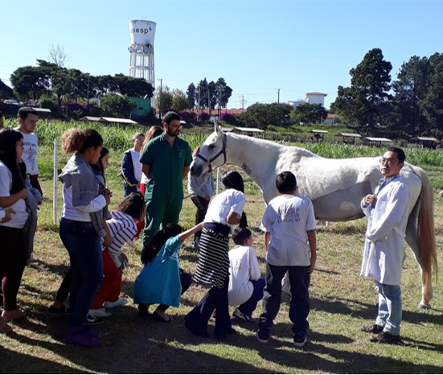
Fonte: Elaboração dos autores

Saberes da ciência de forma prática – aprendizagens significativas
A proposta descrita acima foi pensada a partir das aulas de Marie Curie no ensino de Física, por meio de atividades para crianças com o objetivo de apresentar a ciência a partir da observação e de experiências que estão acessíveis no cotidiano dos partícipes, ou seja, de forma prática, onde se pode ensinar e aprender, apreendendo que:
A ciência de ponta não “descer a” mas “dirigir-se a este público juvenil ávido de conhecer e compreender: mudança de uma ciência vertical – conhecimentos despejados por um cérebro em outro – para uma ciência horizontal em que a criança, guiada pela mão do adulto, avança sem dificuldade no campo do saber. (Quéré, apud Chavannes, 2007, p. 13).
O livro Aulas de Marie Curie (Chavannes, 2007) permearam a elaboração das atividades praticadas com alunos da educação fundamental – anos finais. O livro demonstra a importância de integração dos saberes científicos produzidos com os professores da universidade de Sorbonne, onde um grupo de estudantes visita a cada dia, um laboratório diferente. Os alunos fazem os registros em cadernos com desenhos e descrevem suas experiências, dessa forma, eles desenvolvem o amor pela ciência e aprendem o processo da pesquisa. Toda essa trajetória é escrita num livro a partir das anotações de uma das alunas de Marie Curie, Isabelle Chavannes, descoberto por um sobrinho dela – Rémi Langevin. Desta forma, traduzido em diversas línguas, o material foi transformado em livro e, no qual pudemos apreender a metodologia utilizada pela cientista (Chavannes, 2007).
Apesar do ensino coletivo ter sido realizado somente por dois anos, 1907 e 1908, essas aprendizagens foram significativas, principalmente pela participação de meninas no ensino de ciências. Além disso, muitas reformas educacionais passaram a permitir um ensino mais dinâmico, apesar de ser voltado para as elites daquele período. Segundo Hélène Gispert, especialista em História das Ciências, “a orientação deste ensino destino às camadas populares é, todavia, muito clara: as ciências devem ser olhadas do ponto de vista de suas aplicações práticas e não de seus princípios” (Chavannes, 2007, p. 128).
Por meio das atividades vivenciadas pelos alunos da educação básica, pudemos constatar a importância da ciência e em suas vivências no cotidiano, alguns relataram suas experiências nas áreas rurais; outros demonstraram a importância das noções básicas de higiene, a partir dos resultados das amostras bacterianas. Muitos estudantes questionaram o ensino de ciências dado, principalmente, os que utilizam só livros didáticos. Apesar disso, lembraram das imagens dos livros comparando com o que observavam nos microscópios eletrônicos, desenhos nas lousas e nas explicações dos estudantes universitários. Ressaltamos a participação de alunos da educação inclusiva que, ativamente, interagiram com os “professores” estudantes de graduação do curso de Medicina Veterinária.
O encantamento dos alunos pôde ser constatado em inúmeras fotografias e no envolvimento dos primeiros desenhos sobre o que estavam aprendendo, como as imagens a seguir demonstram, seja permitindo o toque, seja na percepção ao registrar os microscópios.
Figura 8. (A e C) Sala de aula do Setor de Patologia da FMVZ e (B) sala de aula da escola básica
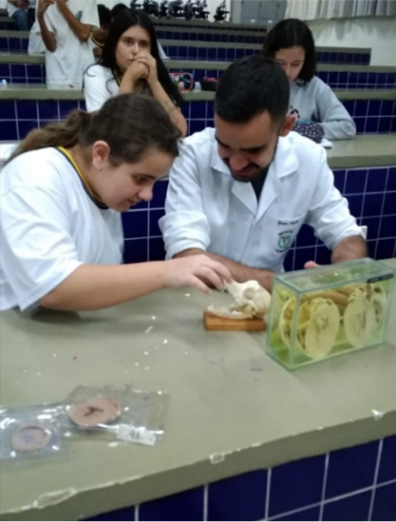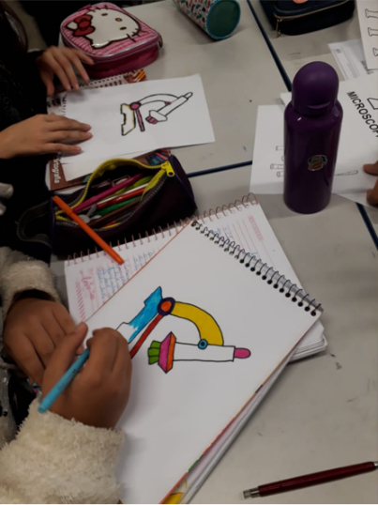
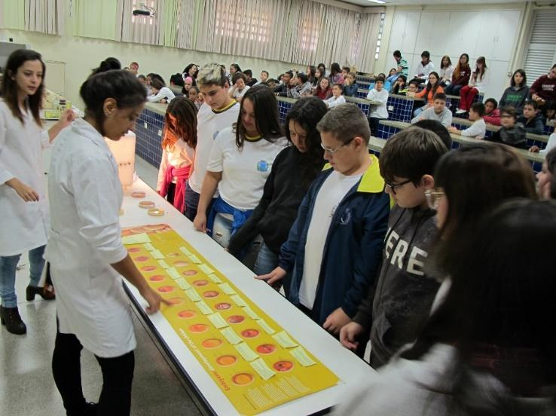
Fonte: Elaboração dos autores
O modelo de atividades foi realizado com alegria, sendo demonstrado por quem ensinava e por quem aprendia. O olhar da curiosidade e da descoberta da aprendizagem, encantava a quem estava ensinando. Logicamente, o número de estudantes de graduação que ensinavam os pequenos grupos de alunos, facilitava a atenção para a aprendizagem. Infelizmente, o cotidiano da escola básica, invariavelmente, tem um professor para ministrar aulas com mais de quarenta alunos nos níveis de ensino do fundamental - anos finais até o ensino médio; fase de aprendizagem que precisa da orientação e atenção à diversidade cultural, social e econômica presente nas salas de aula.
Apesar das dificuldades do cotidiano escolar das escolas públicas, a proposta desse projeto foi iniciar o diálogo entre estudantes universitários e alunos de escola pública, demonstrando a importância dessas interrelações de saberes. Além da obviedade da atividade, o estudante universitário pôde perceber que sua formação é maior do que só a sua preparação profissional; pelos relatos obtidos, puderam perceber a importância, mesmo como estudantes, de contribuir com os seus saberes acadêmicos ao serem compartilhados para o senso comum, ou seja, alunos que, ainda, não tiveram a oportunidade de estar dentro da universidade. Esses estudantes sentiram a “alegria presente” (Snyders, 1995) no desenvolvimento das atividades, pois a orientação docente do projeto foi possibilitar ao grupo de professores/estudantes saber que:
Ter confiança na alegria é também um dever para com o próximo, pois preciso da minha alegrai para ficar disponível aos outros – e gostaria de poder convencê-los a participar da alegria, porque ela é aspiração a unir, a comunicar, a partilhar, a desfrutar em comum. (Snyders, 1995, p. 17).
É perceber que a universidade não está só preparando para a formação pessoal, mas principalmente, para a vida, e o seu papel como estudante, é estar e se colocar em ação para partilhar os seus saberes. Cada um dos estudantes da graduação se prepararam para o encontro, sabiam dos desafios de ensinar ciência e, estudaram muito para ensinar e, dessa forma transformar a vida de muitos.
Ressaltamos que o ensino com alegria, facilita a comunicação e o interesse nas descobertas e nos registros, na interrelação da Arte e da Ciência, tornando as aprendizagens significativas para todos os partícipes do projeto.
Metodologia
Para a realização do projeto, é utilizada a metodologia Aprendizagem Baseada em Projetos – ABP (Buck Institute for Education, 2008), por permitir aos estudantes universitários experiências de aprendizagem em contextos reais. Os estudantes são mobilizados para desenvolver projetos, no qual utilizam informações científicas, pensam onde, como e para quem vão demonstrar esses conhecimentos de forma lúdica. Desta forma, se envolvem na atividade e trabalham de forma cooperativa, desenvolvendo habilidades sociais, além disso adquirem a competência de avaliar e se autoavaliar para melhorar o próprio desempenho e os resultados do projeto idealizado.
Em relação a participação e as produções dos alunos da escola básica, foi utilizada a pesquisa-ação, cujo intenção é avaliar “uma ação por parte das pessoas ou grupos implicados no problema sob observação” (Thiollent, 2000, p. 15). Os estudantes de graduação e pós-graduação desenvolvem a atividade de forma dinâmica “os problemas, decisões, ações, negociações, conflitos, tomadas de consciência que ocorrem entre os agentes durante o processo de transformação da situação” (Thiollent, 2000, p.19). O grupo tem autonomia para desenvolver suas ações e práticas pedagógicas, aprendendo enquanto aprende, a partir das suas experiências anteriores e, ao mesmo tempo, reelaborando suas práticas ao refletir sobre suas ações durante a apresentação lúdica de experiências de ciências.
Reflexões Finais
A continuidade do projeto seria produzir um manual ilustrado com os desenhos produzidos pelos estudantes, entretanto, acabou sendo limitada, por conta da epidemia do COVID-19. Os estudantes fizeram os desenhos contando as experiências e, no seu cotidiano escolar passaram a ter mais curiosidade nas aulas de ciências, tentando, apesar do ensino expositivo, conhecer um pouco mais do que os conhecimentos restritos e estanques dos livros de ciências.
Em relação aos estudantes universitários, o reconhecimento de que todo trabalho de integração social, é complexo, difícil e necessário, mas esses, ousaram sair de suas zonas de conforto e idiossincrasias universitárias para partilhar os seus saberes com crianças que têm poucas oportunidades de aprender de forma dinâmica e prática a ciência. Com a pesquisa-ação puderam perceber que “a relação entre pesquisa social e ação consiste em obter informações e conhecimentos selecionados em função de uma determinada ação de caráter social” (Thiollent, 2000, p. 39).
Além disso, a universidade ao abrir o espaço para a comunidade local, deu não só o acesso ao saber formal, mas a esperança e o sonho de que as crianças poderão, se quiser, estudar numa faculdade de medicina veterinária e se tornar um profissional da saúde única; foco do projeto político pedagógico da universidade que desenvolve o ensino baseado em projetos, buscando ampliar e interrelacionar os saberes formais, informais e não-formais.
Para os professores responsáveis pelo projeto, a continuidade de vencer os desafios impostos, pela fragilidade humana exposta pela pandemia; e a ampliação de pessoas que estejam engajadas para compartilhar os seus saberes cada vez mais, de forma a atender a sociedade como um todo.
Parafraseando a citação “navegar é preciso; viver não é” (Pessoa, 2010, p.7), frase originalmente citada pelo General Romano Pompeu, ao chamar os seus marinheiros para enfrentar as tempestades do mar; e transformada em poesia por Fenando Pessoa. Eu a tomo emprestada – “estudar é preciso, viver não é”, mas com o estudo é muito mais fácil navegar nas incertezas que a complexidade humana hoje enfrenta. Portanto, acreditamos que o percurso do trabalho ainda que, inacabado, foi iniciado e transformou pessoas, ensinando que não podemos viver insulados com tantas pessoas em nosso planeta enfrentando dificuldades.
Como Morin, nos ensina que “a missão da educação planetária não pertence à luta final, mas antes à luta inicial pela defesa e pelo devir das nossas finalidades terrestres: a salvaguarda da humanidade e o prosseguimento da hominização” (Morin, et al., 2003, p. 122). Tendo isso como premissa, avançamos, atualmente a Semana de Integração Acadêmica da FMVZ, acontece em dois momentos durante o mesmo ano. A curricularização da extensão tem trazido vida ao curso de medicina veterinária, dando sentido e significado para os discentes e docentes da instituição e ampliado o diálogo com toda a sociedade em diversos segmentos, pois viver é aprender sempre.

Referências
Buck, Institute for Education. (2008). Aprendizagem baseada em projetos: guia para professores de ensino fundamental e médio. (2ª edição). Artmed.
Chavannes I. (2007). Aulas de Marie Curie: anotadas por Isabelle Chavannes. Tradução de Waldyr Muniz Oliva. Editora da Universidade de São Paulo.
Freire, P. (2007). Educação e mudança. (30ª edição). Editora Paz e Terra.
Freire P., & Nogueira, A. (1989). Que Fazer: Teoria e Prática em Educação Popular. Vozes.
Morin, E. (2020). Conhecimento, ignorância, mistério. Bertrand Brasil.
Morin, E., Motta, R., & Ciurana, E. R. (2003). Educar para a era planetária. Instituto Piaget.
Pessoa, F. (2010) Poesias. Organização Sueli Barros Cassal. L&PM.
QEdu. Resultados sobre Aprendizado Adequado – Escolas Municipais Anos Finais – 2017 - Botucatu – SP – Brasil. https://qedu.org.br/municipio/3507506-botucatu
Snyders G. (1995). Feliz na Universidade – Estudo a partir de algumas biografias. Editora Paz e Terra.
Thiollent M. (2000). Metodologia da Pesquisa-Ação. (10ª edição). Cortez Editora.

Declaração de autoria do CRediT
Eliana C. Curvelo: conceptualización, metodologia, investigación, fuentes, revisión de datos, redacción del borrador original, redacción, revisión y edición, visualización, supervisión, administración, financiación.
Adriano Sakai Okamoto: conceptualización, metodologia, investigación, fuentes, redacción del borrador original, revisión y edición, visualización, supervisión, administración, financiación.
Gabriela C. Ribeiro: redacción del borrador original, supervisión, administración.
Alessandre Hataka: conceptualización, metodologia, investigación, fuentes, revisión de datos, redacción del borrador original, redacción, revisión y edición, visualización, supervisión, administración, financiación.
INFORMAÇÃO DOS AUTORES
Curvelo, Eliana C: Doutorado e Mestrado em Educação Escolar – Faculdade de Ciências e Letras - FCLAr – UNESP. Académica, investigadora y extensionista: Assessoria Pedagógica – FMVZ - UNESP
Okamoto, A. S. : graduação Universidade de Marília; Mestrado e Doutorado – Faculdade de Medicina Veterinária e Zootecnia – FMVZ da Universidade Estadual Paulista – UNESP. Académico, investigador y extensionista: Professor Assistente Doutor na FMVZ
Ribeiro, G. C. : Graduação e Mestrado na FMVZ - UNESP. Académico, investigador y extensionista: bolsista
Hataka, A. : graduação Universidade de Marília Mestrado e Doutorado em Patologia Animal na Faculdade de Medicina Veterinária e Zootecnia – FMVZ da Universidade Estadual Paulista – UNESP. Académico, investigador y extensionista: Professor Assistente Doutor da FMVZ – UNESP; Professor Permanente do Curso de Pós-Graduação em Medicina Veterinária - FMVZ; Representante Docente junto ao Conselho Universitário e ao Conselho de Ensino, Pesquisa e Extensão da Unesp.

